**Corporación Universitaria Minuto de Dios – UNIMINUTO  
Facultad de Ingeniería**

**Ingeniería de sistemas**

**Análisis y diseño de sistemas de información  
Actividad 6**

**Taller: Metodologías y patrones de desarrollo**

NRC del curso: ________

Nombre del estudiante: __________________________________________ ID: _____________

Nombre del estudiante: __________________________________________ ID: _____________

Nombre del estudiante: __________________________________________ ID: _____________

Para finalizar las actividades del curso de Análisis y Diseño de Sistemas de Información, realicen de manera colaborativa, la aplicación final de documentación y ajustes al diseño que han venido trabajando de forma individual sobre el caso de la fábrica de calzado.

Para este fin, implementen la metodología RUP (Proceso Racional Unificado) la cual determina el diseño de un sistema de información a partir de la aplicación de UML y mejora el diseño de los diagramas trabajados agregando los nuevos diagramas y requerimientos solicitados.

Teniendo en cuenta las mismas condiciones de funcionamiento de la fábrica de calzado, desarrollen los siguientes puntos:

1. Seleccionen uno de los diseños realizados, revisen y ajusten los diagramas UML presentados para garantizar su correcta utilización. Para esto, pueden hacer uso de Argo UML.
   * Diagrama de clases.
   * Diagrama de casos de uso.
   * Diagrama de secuencias.
2. Revisen detenidamente e incorporen, de ser necesario, los diagramas de casos de uso faltantes en el diseño del sistema.
3. Averigüen cómo se elabora un diagrama Entidad-Relación e incorporen al ejercicio el respectivo diagrama Entidad-Relación.

Ejemplo:

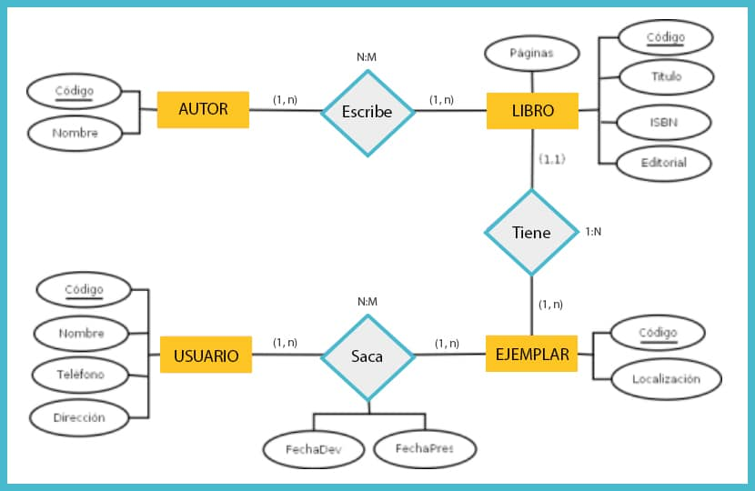

Fuente: https://www.ilerna.es/

1. Incorporen el “Diagrama de Estados” correspondiente para representar los estados y las transiciones entre los diferentes momentos del proceso de fabricación descrito en el ejercicio de la fábrica de calzado.

Tengan en cuenta que un diagrama de estados debe incorporar: un estado inicial y un estado final, asimismo, los eventos que pueden determinar un cambio de estado en un objeto y las transiciones o líneas que indican el cambio de un estado a otro.

Ejemplo:

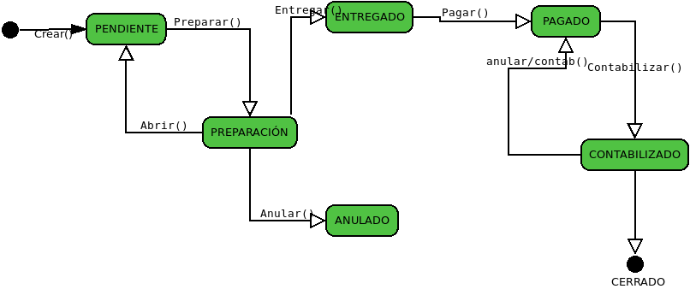

Fuente: https://carloszr.com/

1. Finalmente Incluyan en el documento una descripción detallada sobre los aspectos técnicos de funcionamiento del sistema para completar la respectiva documentación.

Recuerde, que los aspectos técnicos de funcionamiento incluyen elementos como el hardware, el software a nivel de sistema operativo como software de aplicación, la administración, y los usuarios.

**Elaborado por:**

Jaime Albeiro Cantillo Pacheco